(2006-Jul-26)

AeroDrive Internet File Server
快速功能使用說明 v3.1

- 登入AeroDrive
要完全掌握AeroDrive 的功能及使用方法，請務必閱讀用戶說明書。
AeroDrive提供了三種不同的方法讓您連上AeroDrive 的網絡磁碟機。


(1) 利用「一按通」登入
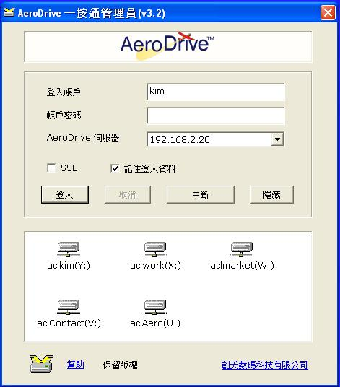
「一按通」提供一個方便快捷的方法連接AeroDrive，適合需要經常使用AeroDrive的用戶。用戶只需要在你的AeroDrive伺服器網頁下載及安裝「一按通管理員」程式 ，便可以輕鬆地連接到AeroDrive。請注意，「一按通管理員」建議只在供局域網內使用。若要通過互聯網遠端存取網絡磁碟機，請使用有加密功能的「超級一按通管理員」。

如何使用AeroDrive 「一按通」
若果您是初次使用「一按通」, 請先輸入AeroDrive 伺服器名稱。
- 一個AeroDrive 伺服器名稱設置的對話方塊將會出現。
- 在空欄內打入IP位址或網域名稱 (Domain Name) ，然後按增加 (您可以從AeroDrive 的管理員查詢要輸入的資料)。
- 欄內會自動出現您所打入的IP位址或網域名稱 (Domain Name)。
- 按離開。

利用「一按通」登入AeroDrive
- 按兩下 ‘AeroDrive’ 圖示 (或右按一下 ‘AeroDrive’圖示並選取「登入」)，一個對話方法會在此時顯示。請輸入登入戶帳及帳戶密碼，然後按「登入」。
- 如在下方的小視窗中出現網絡磁碟機，表示連接經已成功。
- 按兩下網絡磁碟機的圖示，Windows檔案總管會自動開啟。您亦可自行開啟Windows檔案總管，您會發現AeroDrive網絡磁碟機經已自動加上檔案總管之中。

注意事項
- 有時您會發現您的電腦出現不止一個網絡磁碟機，這是由負責管理 AeroDrive的同事按用戶不同的需要而設定的。
- 如用戶不能利用Windows檔案總管工作，請利用「瀏覽通」存取檔案，此方法保證了放在AeroDrive 的資料不會因不能使用「互聯通」或「一按通」而不能取用所需檔案。


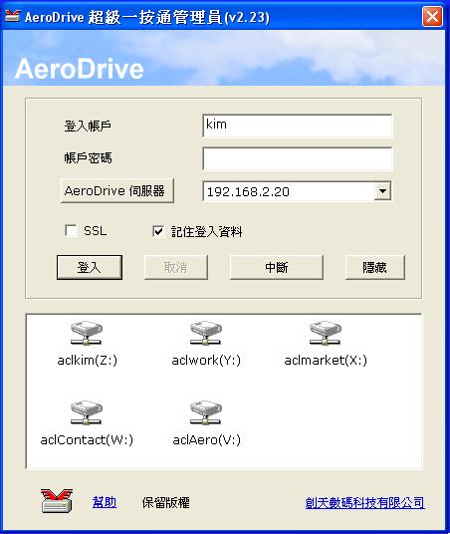
(2) 利用「超級一按通」登入
「超級一按通」提供一個方便快捷的方法連接AeroDrive，適合通過互聯網遠端存取AeroDrive網絡磁碟機的用戶。用戶只需要在你的AeroDrive伺服器網頁下載及安裝「超級一按通管理員」程式，便可以輕鬆地通過互聯網連接到AeroDrive的網絡磁碟機。使用方法與「一按通管理員」相同。

*請注意，「超級一按通」只支持 Windows 2000 及 Windows XP 平台及用戶必須要有管理員權限。



(3) 利用瀏覽通 (Browser Express) 在互聯網上取存檔案

步驟
- 用IE連線到AeroDrive網頁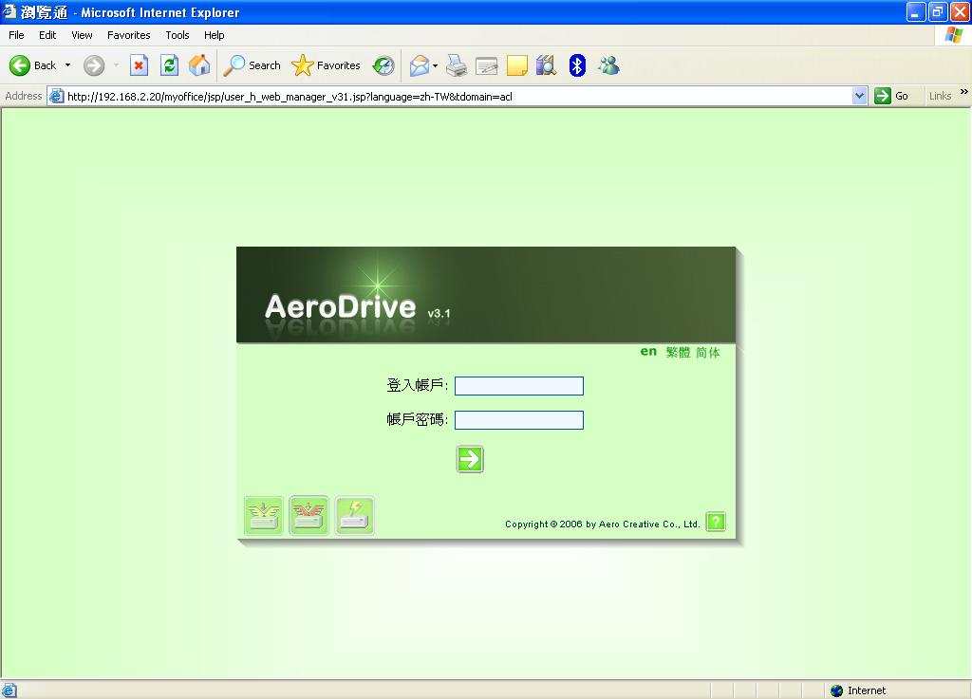

- 輸入登入帳戶及帳戶密碼，單按 「」，若以下的畫面會出現於電腦顯示器上，表示您已經成功連接AeroDrive。

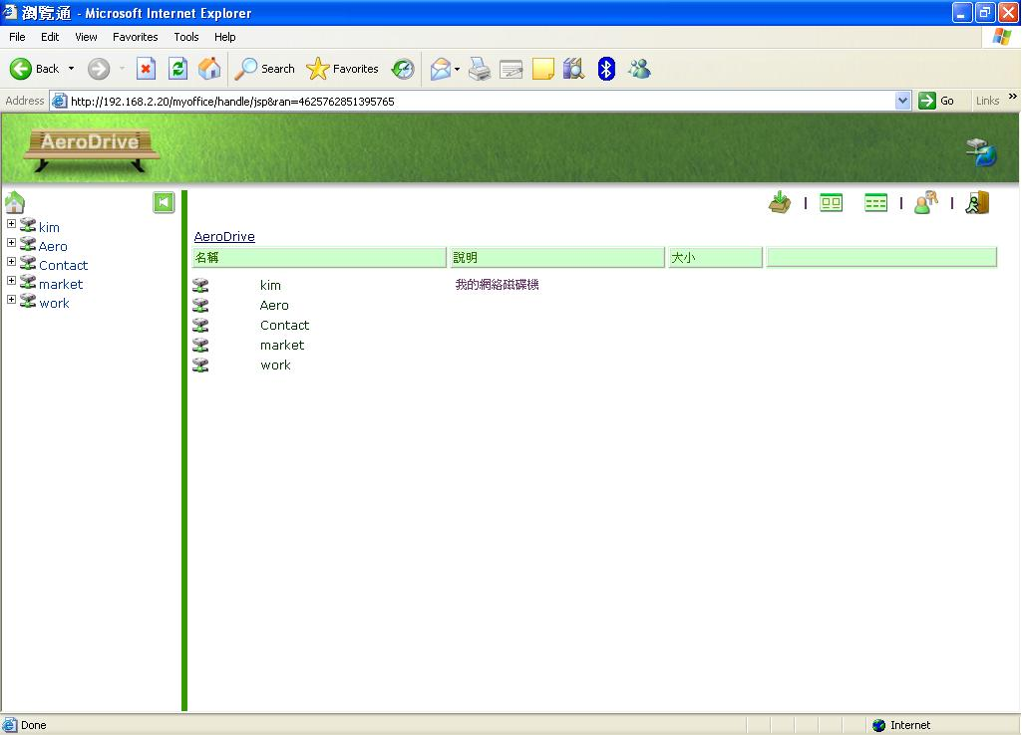

- 當您登入瀏覽通後，您可以透過左邊的樹狀圖檢視各磁碟機，而右邊則詳細顯示網絡磁碟機﹑資料夾和檔案。選單上方為一工具列，其功能如下：

圖示 | 名稱 | 功能
 | 主頁 | 返回主頁
 | 樹狀目錄 | 選擇顯示或不顯示樹狀目錄
 | AeroDrive 編輯佈告 | 為各資料夾及檔案編寫文字檔作備註
 | 遞交 | 將上載檔案透過inbox目錄傳送到其他用戶
 | 大型圖示 | 以大型圖示檢視各檔案
 | 詳細資料 | 以詳細資料檢視各檔案
 | 縮圖 | 以縮圖檢視各檔案
 | 易傳通 | 容許用戶一次過上載多個檔案﹑目錄及子目錄  (用戶需要先安裝ActiveX)
 | 用戶設定 | 更改用戶密碼
 | 登出 | 登出瀏覽通

瀏覽 AeroDrive 網絡磁碟機
如您成功登入AeroDrive後，可直接按網絡磁碟機取用所需檔案。
AeroDrive 為各用戶提供個人的資料夾。當用戶登入AeroDrive的時候，一個名為「我的網絡磁碟機」 (Personal Drive)便會出現。個人資料夾內已自動設定二個資料夾： ‘public_html’。預先設定的資料夾均為用戶提供不同的功能，AeroDrive亦可讓用戶自行設定其他新資料夾。

注意事項：「我的網絡磁碟機」預設資料夾 ‘public_html’只供用戶存放網頁，讓其他人在互聯網上瀏覽，請用戶切勿存放其他資料。資料夾 “submit” 讓用戶遞交功課之用，用途就像郵箱一樣，用戶一旦上載檔案便不能取回。用戶欲存放能取用的檔案請按以下步驟新増資料夾。

- 瀏覽通基本使用方法

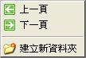
A. 新增新資料夾
- 開啟欲新增資料夾的磁碟機。
- 將滑鼠拉到空白地區，然後右按滑鼠 。
(請勿將滑鼠放在資料夾，否則將出現另外一個選單)
- 一個小選單將會出現。(圖例1.1)
圖例1.1
- 點選「建立新資料夾」。
- 輸入新檔案的名稱。
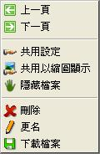
- 按「確定」以確定新名稱。

B. 資料夾及檔案重新命名 / 刪除
- 將滑鼠拉至選取的資料夾或檔案 。
- 然後右按滑鼠，出現一個小選單。(圖例1.2)
- 點選「更名」或「刪除」。
- 如點選「更名」，輸入資料夾或檔案的新名稱，完成後按「確定」。
- 如點選「刪除」，按「確定」便完成刪除程序。

C. 共用設定
- 將滑鼠拉至選取的資料夾或檔案 。
- 然後右按滑鼠，出現一個小選單。(圖例1.2)
圖例1.2
- 點選「共用設定」或「共用以縮圖顯示」。
- Aerodrive成功訊息會顯示您已經完成共用設定，並顯示資料夾或檔案的URL路徑。

D. 下載及上載檔案
下載檔案
- 將滑鼠拉至選取的資料夾或檔案 。
- 然後右按滑鼠，出現一個小選單，點選「下載檔案」便可。(圖例1.2)
上載檔案
方法 1. 以易傳通上載。
方法 2. 直接將檔案逐一上載。

如何從互聯網上瀏覽自己的網頁
自己網頁位址以網域名稱 (或IP位址) 及用戶名稱組合而成。例如， AeroDrive的網址是http://resources.abc.edu.hk，用戶帳號是paul，自己的網頁位址則為http://resources.abc.edu.hk /~paul。

此「快速功能使用說明」只提供登入和基本使用方法，如要詳細瞭解其他功能，請用戶參考「用戶使用手冊」。此份文件同時可在本公司網頁下載。網址：http://www.aerocreative.com/help 。
*END*

